**Міністерство освіти і науки України**

**Запорізький національний технічний університет**

кафедра програмних засобів

**ЗВІТ**

з лабораторної роботи №1

з дисципліни «Об'єктно-орієнтоване програмування» на тему:

" ВВЕДЕННЯ В КЛАСИ"

Варіант №6

Виконала:

студентка групи КНТ-415 В.С. Хохлова

Прийняв:

Старший викладач Л.Ю. Дейнега

Старший викладач Н.О. Миронова

2016

***Мета роботи:***

Навчитись будувати класи та використовувати їх при створенні програм.

***Завдання №1***

Створити клас таким чином, щоб він відстежував кількість існуючих у даний момент об’єктів та об’єм оперативної пам’яті, який вони займають. Вказівка: застосувати статичні компоненти класу.

Файл «Students.h»

#include <iostream>

using namespace std;

class Students

{

private:

static int sum; //счетчик объектов класса

int age;

float sr_ball;

public:

Students() { sum++; }

~Students() { sum--; }

static void get_sum();

};

Файл «Students.cpp»

#include "Students.h"

int Students::sum=0;

void Students::get_sum()

{

cout << sum << " " << sum*sizeof(Students) << endl;

}

Файл «main.cpp»

#include "Students.h"

int main()

{

Students::get_sum();

Students *s1 = new Students, *s2 = new Students;

Students::get_sum();

delete s2;

Students s3, s4, s5, s6, s7;

Students::get_sum();

return 0;

}

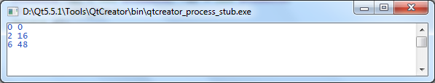

***Висновок:***

Виконуючи лабораторну роботу, я навчилася будувати класи та використовувати їх при створенні програм. Я розробила програму, зміст та скріншот виконуючого вікна якої наведено у звіті. Результати програми є правильними та були перевірені.